Hướng dẫn cài đặt
- Cài web server
- Download wamp server
http://www.wampserver.com/en/

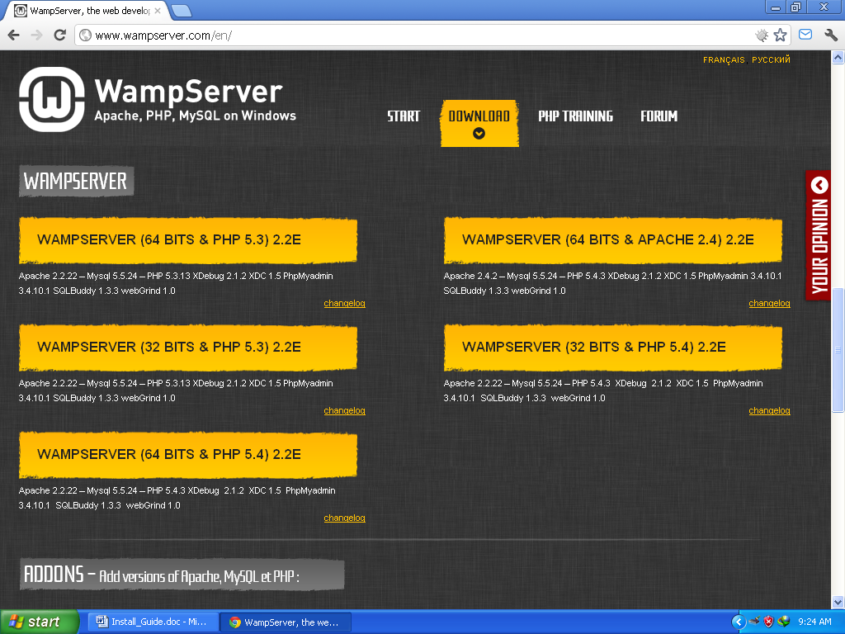

Tùy theo OS mà chọn WAMPSERVER 64 bits hay 32 bits, PHP không quan trọng có thể chọn bất kỳ.
- Cài đặt
Cứ next thoải mái thôi.
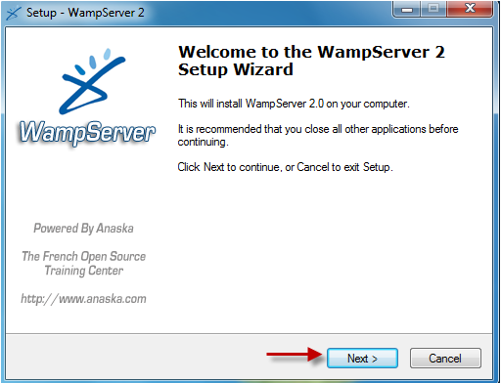

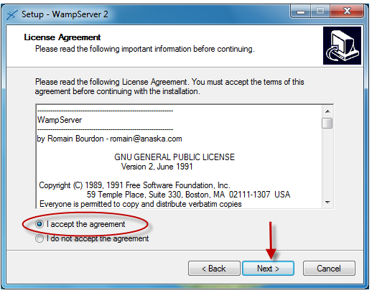

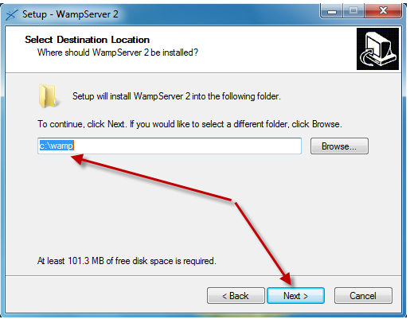

Bước này thì hơi suy nghĩ một chút. Nhưng cũng không quan trọng lắm, muốn để đâu cũng được.:D

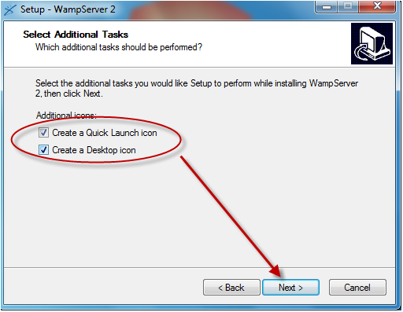

Bước này thì tùy thôi.

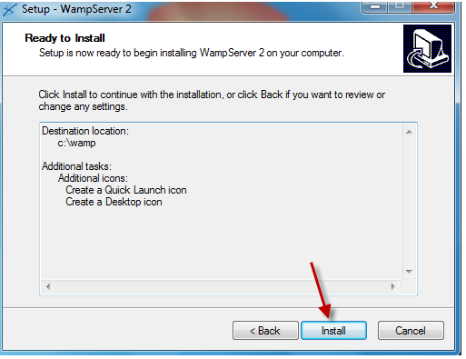

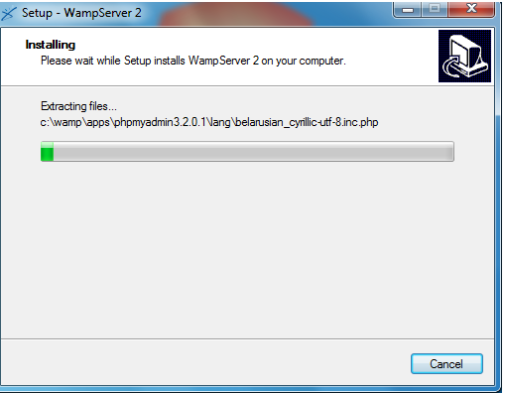

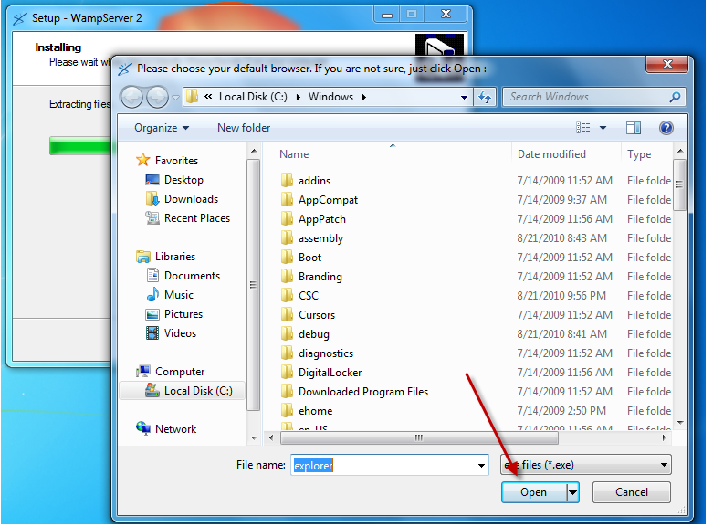

Có thể Cancel. Bước này có nhiệm vụ là chọn cái Browse default cho thằng WampServer.

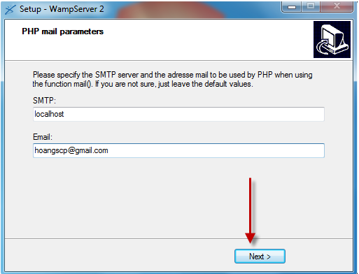

Bước này nên để default.
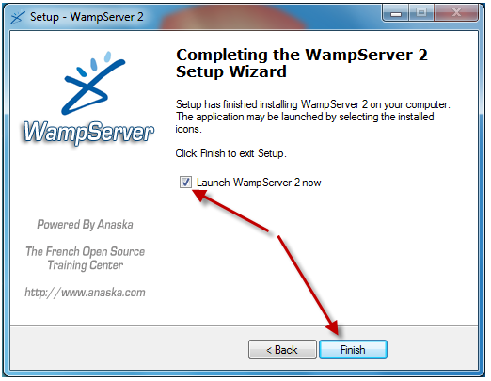
Xong.

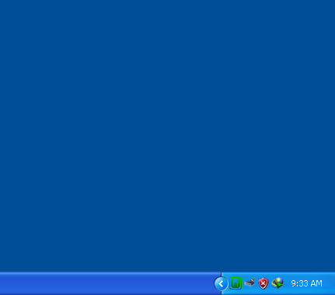

Đây là kết quả. Có một cục màn xanh ở system tray. Tới đây là có thể qua bước thứ 2, những màn hình ở dưới chỉ là giới thiệu thêm.

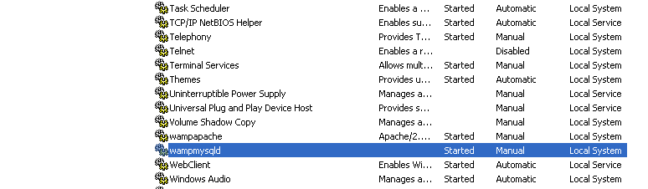

Đây là 2 thằng service cần thiết để chạy được cái web của mình ở local. wampapache và wampmysql.

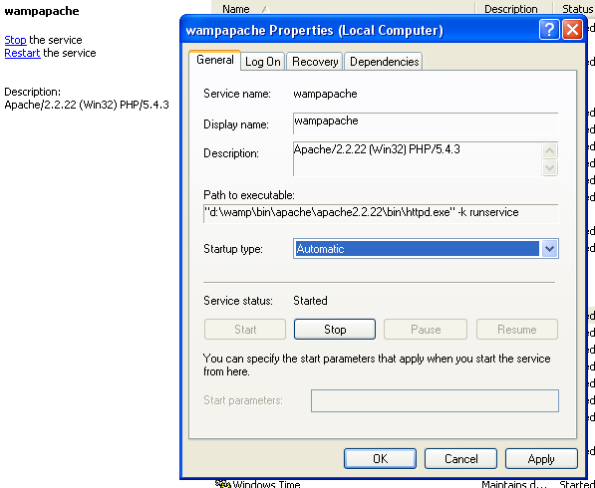

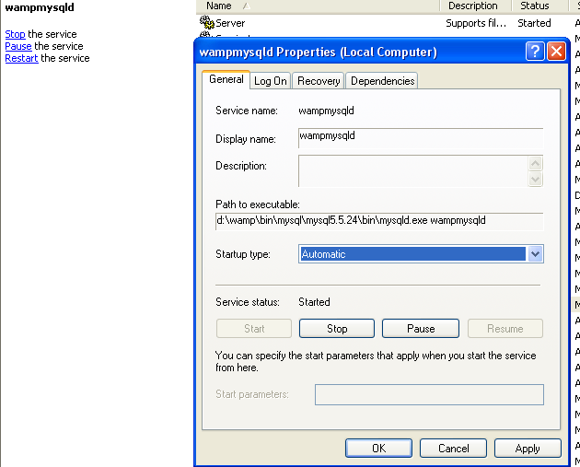

Có thể cho 2 thằng này chạy automatic với OS. Khi đó ta có thể chạy cái web bất cứ lúc nào mà không cần quan tâm tới cái cục màu xanh ở system tray.

- Setting cho wamp
Click chuột vào cái cục màu xanh ở system tray. Nếu không có nghĩa là chưa chạy wampserver.
- Setting apache
Bật module rewrite_module:

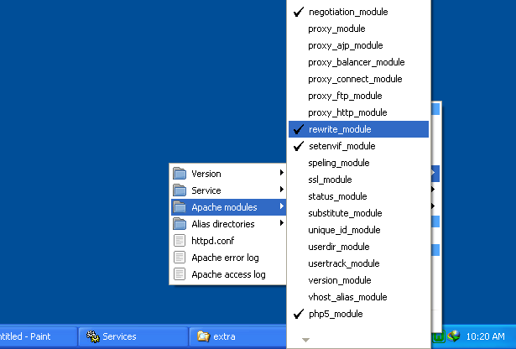

Nếu đã bật thì sẽ có 1 dấu check bên trái.
Lưu ý: Không bật lên sẽ không chạy web được.
- Setting PHP
Tắt hết các setting liên quan đến errors gồm có display errors, display startup errors, log errors.

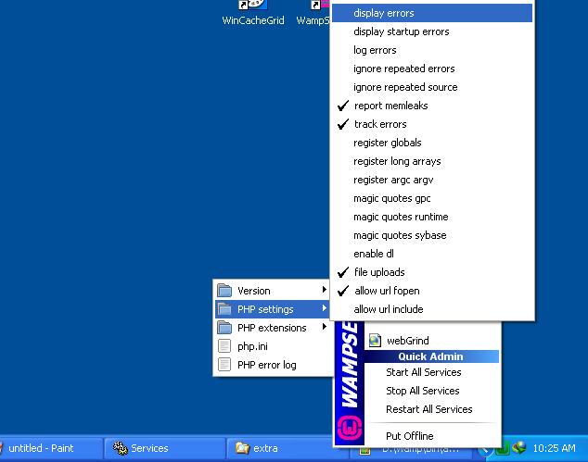

- Restart wamp server
Sau khi setting xong phải restart wamp server thì nó mới effect.
Cick vô cái cục màu xanh ở system tray, chọn Restart All Services.

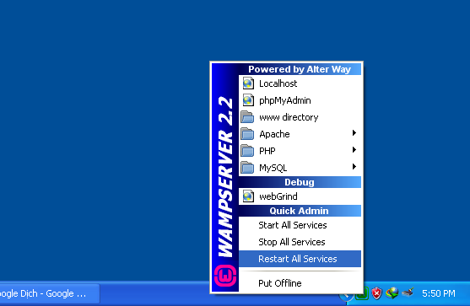

Sau khi nó đổi màu từ đỏ->cam->xanh là xong.

- Copy source vào thư mục root
Ở bước này chỉ cần copy cái source vào thư mục www là xong.
- Tạo virtual host
- Mục đích
  - Tạo 1 cái domain cho cái web.
  - Đây là một bước cần thiết.
- Những file cần sửa
  - \wamp\bin\apache\apache2.2.22\conf\htpd.conf
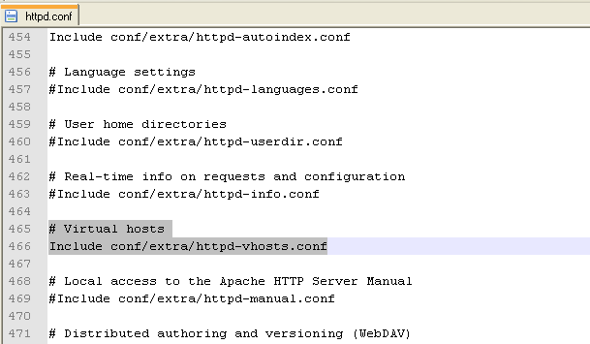

Bỏ dấu # trước dòng Include conf/extra/httpd-vhosts.conf.

- \wamp\bin\apache\apache2.2.22\conf\extra\httpd-vhosts.conf
Thêm 2 cái VirtualHost vô.

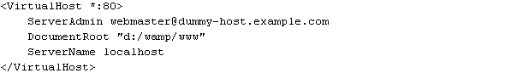

Sửa lại những thông tin trong <Virtualhost * :80>
Lưu ý cái DocumentRoot: Trỏ tới thư mục www đã cài ở trên.

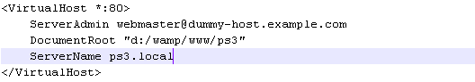

Copy cái <VirtualHost *:80> ở trên và sửa lại vài thông tin.
Thứ nhất: Là cái DocumentRoot, trỏ thằng này vô tới cái source của mình đã copy ở bước 3.
Thứ hai: Là cái ServerName, đây sẽ là url truy cập vào web. Nên đặt đuôi .local. Ví dụ quanly.local, ps3.local, …
Lưu ý là chúng ta sẽ có 2 cái < VirtualHost *:80>. Có thể bỏ những cái không sử dụng.
- File C:\WINDOWS\system32\drivers\etc\host
Thêm 2 dòng:
127.0.0.1 localhost (Bắt buộc phải có)
127.0.0.1 ps3.local (với ps3.local là ServerName ở bước trên)
- Import database
- Mở chương trình quản lý DB. Kèm theo wamp là phpMyAdmin.
Url: http://localhost/phpmyadmin/

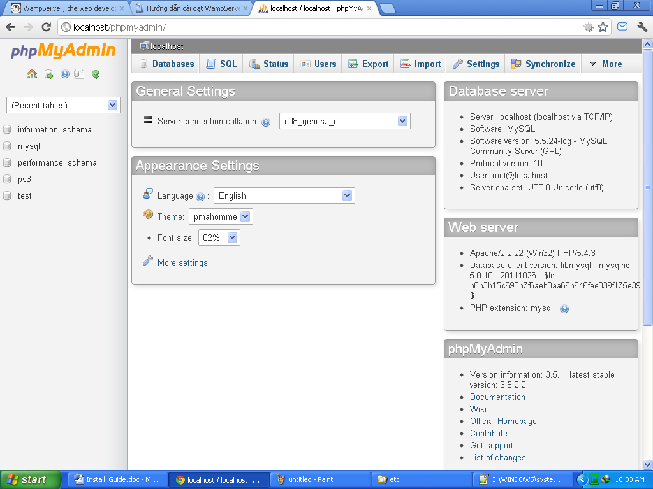

Đây là giao diện phpMyAdmin
- Import
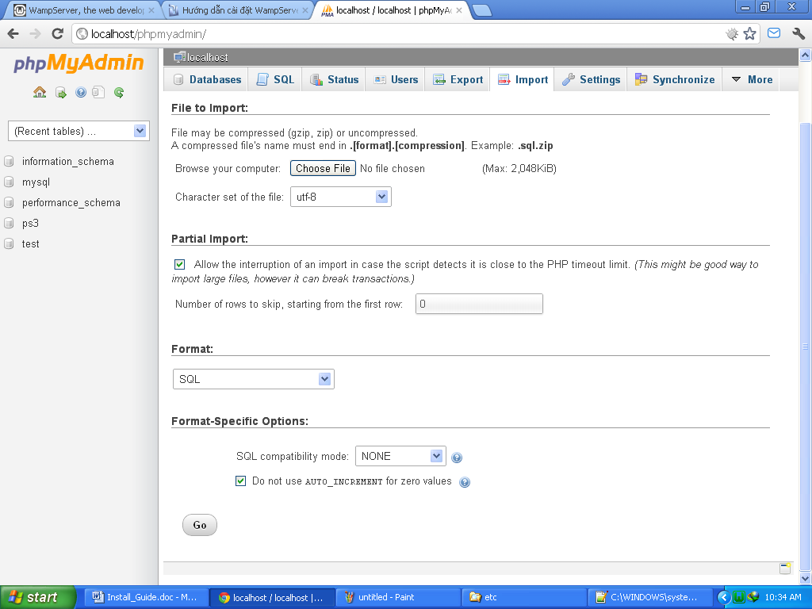

Màn hình import

- Chọn file
Trong thư mục source có 1 cái thư mục db. Database nằm ở đây.
Trỏ tới đó rồi click Go.
Chờ 1 chút.
Kết quả cuối cùng khi chạy web.

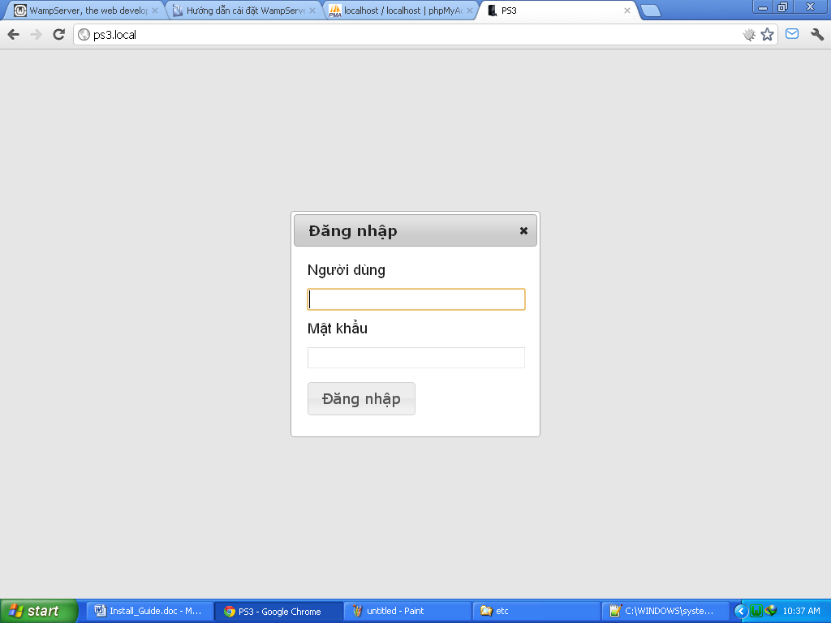

User: admin
Pass: admin

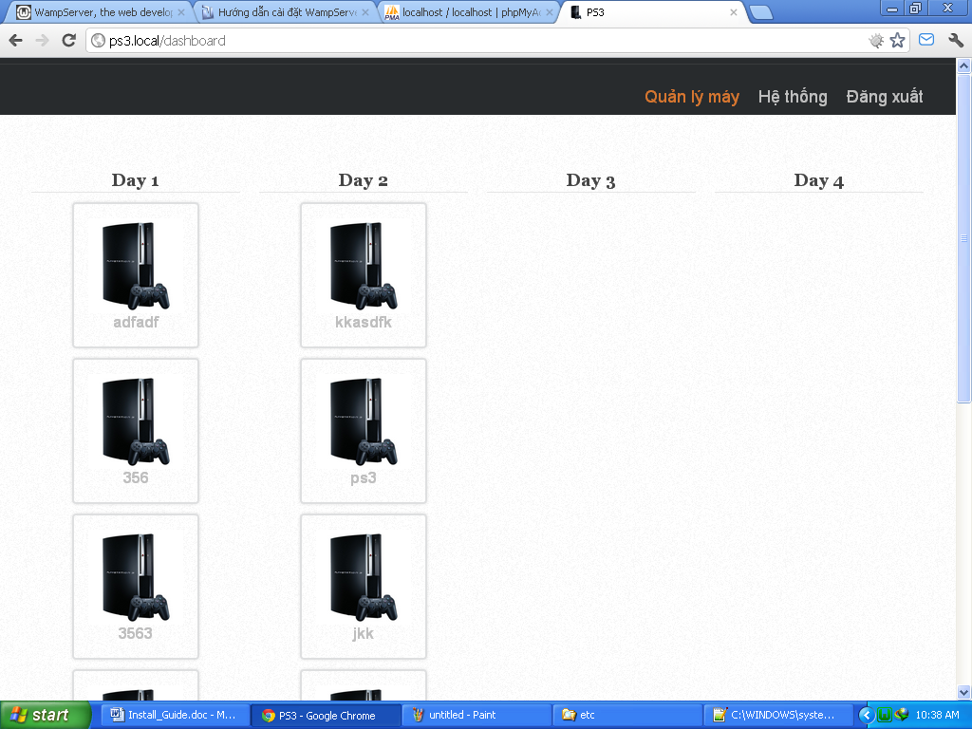

Hết.

